医療従事者届出システム利用マニュアル（医療従事者向け）簡易版 R6 ver.2
広島県作成
このマニュアルには、医療機関ID・利用者IDを用いて、医療従事者本人が、システム上の画面から直接フォームに入力する方法について記載しています。

※ 以下にＩＤ等を記入して配付できるような欄を設けていますのでご活用ください
このQRコードから届出サイトに直接アクセスできます。
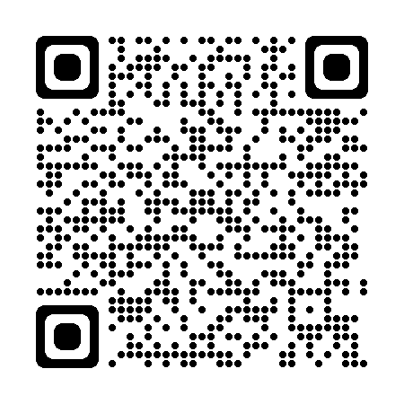
◇ あなたのログイン情報は次の通りです ◇
氏名
医療機関ID
利用者ID
初期パスワード
（初期設定の時のみ使用）

- 初期パスワードは、２回目以降の方は初期設定の際に個人でパスワード変更をしているため初期パスワードは無効になっています。

１ オンライン届出とは
- 医療従事者本人がPCやスマートフォンを利用し届出をする方法です。
- 紙の届出票が不要となり、個人メールアドレス登録をした場合は、過去の登録内容を引き継ぐことができるため、次回以降の入力が容易になります。

２ 初期設定 個人メールアドレス登録 ⇒ 初期パスワードの変更（国マニュアルP10～）
※ オンライン届出が２回目以降の方は「３ 初期設定修了後のログインと届出方法」から開始してください。

No | 手順 | 内 容
１ | ログイン情報の受領 | 施設担当者から「医療機関ID」、「利用者ID」、「初期パスワード」を受け取る。
２ | 厚生労働省サイトにアクセス  ※ 検索サイトからの場合⇒ | 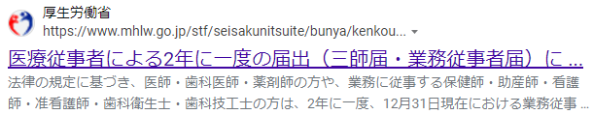
３ | 厚生労働省ＨＰからの場合←部分をクリックしてシステムにログイン | 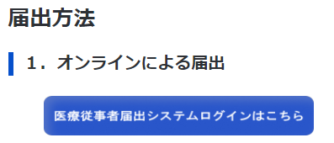
４ | 「医療従事者ログイン」をクリック  ↓  利用者ログイン画面に、 「医療機関ID」「利用者ID」「初期パスワード」を入力  ↓  「ログイン」をクリック | 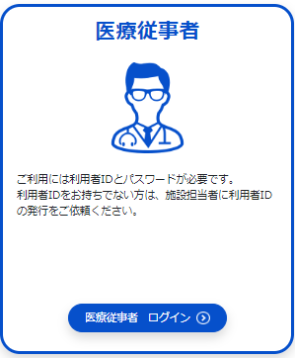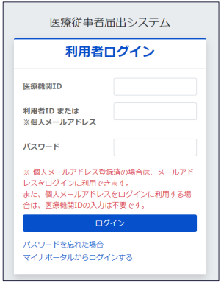
５ | 個人メールアドレスを入力し「次へ」をクリック  ↓  個人メールに送付された６桁の数字をワンタイムパスワードに入力  ↓  「認証」をクリック  メールアドレス登録完了  - 個人メールアドレスは、次回以降も継続して受信できる必要があるため、職場が変わっても受信できる個人メールアドレス（例：個人のスマートフォンのメールアドレスなど）を設定してください。 | 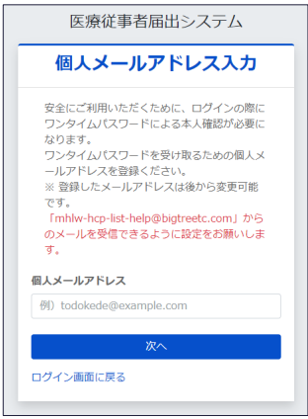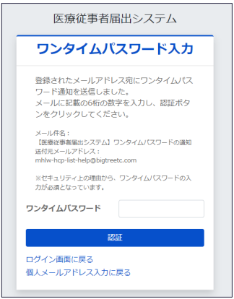
６ | 初期パスワード変更画面に遷移  ↓  任意のパスワードを登録  「変更」をクリック  ≪重要！≫  パスワードは、記録しておいてください！  パスワード変更完了 | 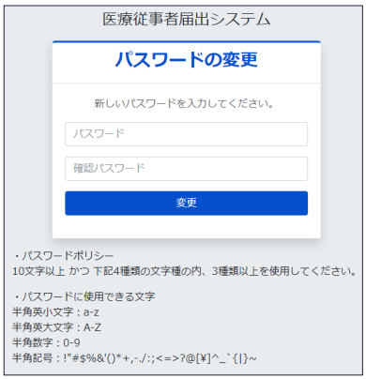
７ | 「利用規約」及び「プライバシーポリシー」への同意の確認 | ＜初回のみ＞  スクロールすることで確認ができます。 ⇒ 各項目に同意する場合は☑と「同意」をクリック
８ | 医療従事者画面の表示される  初期設定完了 | 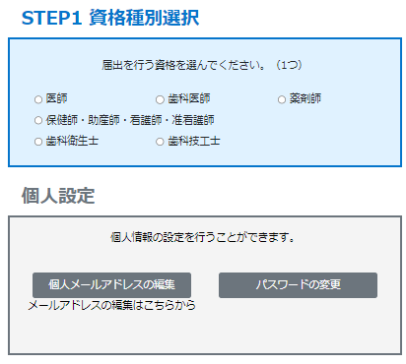

３ 初期設定修了後のログインと届出方法
No | 手順 | 内 容
１ | オンライン届出サイトにアクセス
２ | システムにログイン  ↓  医療従事者ログインをクリック
３ | 利用者ログイン方法は２種類  【ログイン方法①】  「医療機関ID」「利用者ID」「パスワード」でログインする。  【ログイン方法②】  「個人メールアドレス」「パスワード」でログインする。  令和４年度のオンライン届出以降に就業施設を異動している場合  - 登録している個人メールアドレスや、以前の医療機関ID・利用者IDを使用してログインしないでください（前の就業施設での届出となってしまうため。）。  - 必ず、新しい職場から付与された「医療機関ID」、「利用者ID」、「初期パスワード」を使用し、初期設定方法に従い、ログイン作業をしてください。  - なお、ログイン作業時の個人メールアドレス設定の際に、前回登録している個人メールアドレスを登録することで、前回情報の引継ぎが可能となります。
４ | 資格種別を選択  ↓  「フォームに入力して登録する」を選択する  - 保健師・助産師・看護師・准看護師を選択した場合は、業務従事者届以外に、「看護職キャリア情報」を登録できる画面がでます。  - 登録は任意ですが、個人のキャリア情報管理に有効です。詳細は、国マニュアルP43～をご参照ください。 | 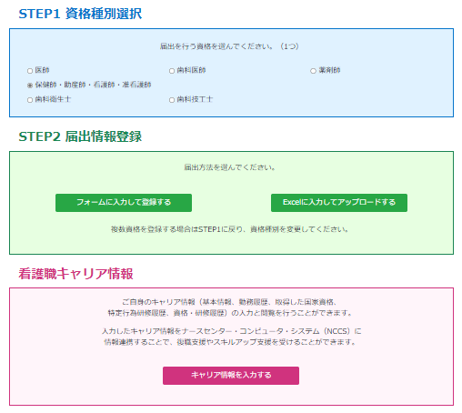
５ | フォームに入力  ↓  「確認」をクリックし、内容確認後「登録」をクリック  登録完了 | - フォームの指示に従い、必要な情報を入力する。  - 既に入力されている、医療機関情報などは、修正して上書き保存をしないでください。
＜ナースセンターへの情報連携について（国マニュアルP27～）＞

- 保健師・助産師・看護師・准看護師の登録が初めて、かつ、キャリア情報入力を行っていない場合、「登録」ボタンクリック後、「ナースセンターへの情報連携の同意」画面に遷移します。

- 同意をすると、業務従事者届で登録する届出情報や別画面で入力可能な看護職のキャリア情報がナースセンター・コンピューターシステム（NCCS）に情報提供されます。詳細は国マニュアルP27を参照してください。

Ｑ１ 登録メールアドレスが不明な場合や登録メールアドレスが現在受信不能な場合
Ａ１
- 前回登録のメールアドレスに送付される情報をどうしても受信できない場合は、ログインに必要な「ワンタイムパスワード」を受信できないため、ログインできません。
したがって、新たな利用者IDを施設担当者から付与してもらってください。
- なお、この場合は、前回情報の引継ぎはできなくなります。

Ｑ２ パスワードがわからない・正しいパスワードを入れたのにログインできない場合
Ａ２
- 登録メールアドレスが受信可能な状況の場合は、次の方法でパスワード再設定をしてください。
＜パスワード再設定の方法＞
- 「医療従事者ログイン」画面の「パスワードを忘れた場合」をクリックする。
- 「利用者パスワードリセット」画面に登録メールアドレスを入力し送信する。
- 登録メールアドレスに「パスワードリセットの方法のご案内」メールが送信される。メール本文の「パスワード変更URL」にアクセスし、新しいパスワードを入力してパスワードを再設定する。

Ｑ＆Ａ

- オンラインによる届出方法の詳細は、厚生労働省ＨＰに掲載のマニュアルをご確認ください。

- その他のご質問については、厚生労働省設置のコールセンターにお問い合わせください。

電話番号：0120-330-742

受付時間：平日 午前９時30分～午後５時30分 （令和７年１月31日まで）

